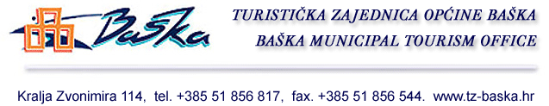
Slovenski dom - Kulturno prosvjetno društvo „Bazovica“ i Turistička zajednica općine Baška
U okviru programa „Baška u EU“ – Slovenski tjedan
Imaju čast pozvati Vas na svečano otvaranje izložbe
„MOJA SLOVENIJA“
Fotografske skupine KPD „Bazovica“
Izložba će se održati u subotu 27.travnja 2013. godine u 16,00 sati u galeriji Zvonimir, kralja Zvonimira 114 u Baški
Izložbu će otvoriti Petra Aničić
Nakon otvaranja izložbe, dr.sc. Barbara Riman, jedna od autorica, će predstaviti monografiju Slovenski dom Kulturno prosvetno društvo Bazovica
Veselimo se Vašem dolasku

